SMUSURA0
ScnReporteCatalogoContable
Versión <1.0>

Historia de Revisiones
Fecha | Iteración  (Façade, Filled, Focused, Refined) | Versión | Descripción | Autor | Duración
28/05/2008 |  | 1.0 | Generación del caso de uso. | Yesenia Gutiérrez

Tabla de Contenidos
1. Breve Descripción 4
2. Entidades Involucradas 4
3. Flujo de eventos 4
3.1 Flujo básico 4
4. Diagrama 5
5. Interface con el usuario 5

ScnReporteCatalogoContable

Breve Descripción
Permite visualizar en pantalla, impreso o en archivo los diferentes Catálogo de Cuentas Contables por fuente de fondos del Programa Usura Cero. Puede ser invocado desde la opción Imprimir en la pantalla de Catálogo Contable del módulo de Contabilidad del SMUSURA0.

Entidades Involucradas

ENTIDAD | LEE | ESCRIBE | BORRA
ScnCatalogoContable | X
ScnEstructuraContable | X
ScnFuenteFinanciamiento | X

Flujo de eventos

Flujo básico

El caso de uso es invocado.

El sistema presenta pantalla de parámetros correspondiente a la opción en la cual se solicita ciertos criterios de consulta:

Fuente de Financiamiento: Indica la fuente de fondos para la cual se desea obtener el catálogo de cuentas contables. Se presenta una lista con los valores TODAS o una fuente de fondos en particular.

El sistema consulta la base de datos y busca los datos de las Cuentas Contables asociadas a la fuente de fondos indicada ordenando los datos de forma ascendente por fuente de fondos y código de cuenta contable.

El sistema muestra la siguiente información de las Cuentas Contables según el estado seleccionado:

Nombre Fuente de Fondos: los registros se presentan agrupados por fuente de financiamiento (ScnFuenteFinanciamiento.sNombre).

Código de Cuenta: Muestra el código de la cuenta contable (ScnCatalogoContable. sCodigoCuenta).

Nombre de la Cuenta: Muestra el nombre descriptivo de la cuenta contable (ScnCatalogoContable.sNombreCuenta).

Nivel: Muestra el número de nivel contable (ScnEstructuraContable.nNivel).

Tipo de Cuenta: Muestra el tipo de cuenta contable: balance, ingresos o egresos (ScnCatalogoContable.sTipoCuenta).

Clase de Cuenta: Muestra la naturaleza de la cuenta: deudora o acreedora (ScnCatalogoContable.nCuentaDeudora).

Cuenta Detalle: Muestra indicador de cuenta detalle (Sí,No) (ScnCatalogoContable. nCuentaDetalle).

Diagrama

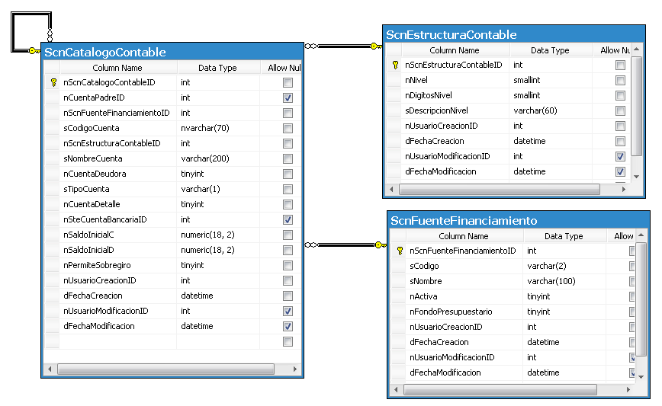

Interface con el usuario

Este caso de uso requiere de una pantalla sencilla de solicitud del parámetro Fuente de Fondos: Todas o una fuente en particular.

